**Лабораторная работа.**

**ДУ 2-го порядка**

1. Постановка задачи

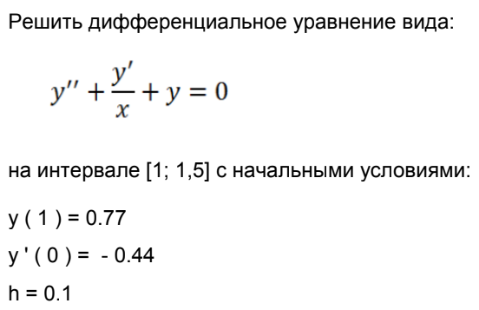

Математическая модель

yi = h*f(x,y)+yi-1

Код программы

#include <stdio.h>

#include <math.h>

#include <stdlib.h>

#define a 1

#define b 1.5

#define h 0.1

int main() {

float x, y = 0.77, y1 = -0.44, z;

x = a;

z = y1;

while (x<=b)

{

printf(" x = %f ;y = %f ; z = %f ; \n ", x, y, z);

y1 = y+h*z;

z = z-h*(z/x+y);

y = y1;

x +=h;

}

return 0;

}

Результаты выполненной работы

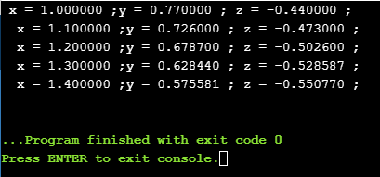

**Система ДУ.**

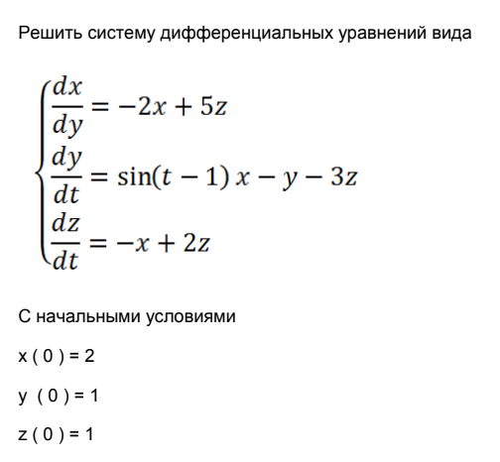2. Постановка задачи

Математическая модель



Код программы

#include <stdio.h>

#include <math.h>

#include <stdlib.h>

#define h 0.1

int main() {

float x = 2, y = 1, z = 1, sh;

sh = 0;

while (sh<1.1)

{

printf("sh = %f ;x = %f ;y = %f ; z = %f ; \n ", sh, x, y, z);

y +=sh*(sin(sh - 1) * x - y - 3 * z);

z +=sh*(-x + 2 * z);

x +=sh*(-2 * x + 5 * z);

sh+=h;

}

return 0;

}

Результаты выполненной работы

